智能计算系统MNIST手写数字识别实验报告
基于多层感知机的神经网络分类实验 10225101436 王晓露

一、实验概述
本实验的目的是掌握神经网络的设计原理，熟练掌握神经网络的训练和推断方法，并通过编程实现一个可对MNIST手写数字数据集进行分类的神经网络模型。实验内容涵盖数据集获取与预处理、神经网络模型设计与搭建、模型训练与超参数调整，以及最终的准确率评估与结果可视化。
MNIST数据集是机器学习领域最经典的基准数据集之一，包含70,000张手写数字灰度图像（60,000张训练、10,000张测试），每张图像分辨率为28×28像素，对应数字类别0至9共10个类别。

二、数据集说明

2.1 数据集基本信息
属性 | 训练集 | 测试集 | 合计
样本数量 | 60,000 | 10,000 | 70,000
图像尺寸 | 28 × 28 像素 | 28 × 28 像素 | —
图像类型 | 灰度图 | 灰度图 | —
类别数 | 10（0–9） | 10（0–9） | 10
输入维度 | 784（展平后） | 784（展平后） | —

2.2 数据预处理
在将图像送入网络之前，进行以下预处理操作：
- 张量转换：将PIL图像转换为PyTorch张量，像素值由[0, 255]缩放至[0.0, 1.0]；
- 标准化归一化：使用MNIST数据集的统计均值（μ = 0.1307）和标准差（σ = 0.3081）对像素值进行归一化，将数据分布调整至均值为0、标准差为1附近，有效加速收敛并提升训练稳定性。
- 展平操作：将28×28的二维图像矩阵展平为长度为784的一维向量，作为全连接网络的输入。

三、神经网络模型详情

3.1 模型结构
本实验采用多层感知机（Multi-Layer Perceptron，MLP）作为分类模型，网络由输入层、两个全连接隐藏层及输出层构成，整体结构如下：
层级 | 类型 | 输入维度 | 输出维度 | 参数量
Layer 0 | Flatten（展平） | 1 × 28 × 28 | 784 | 0
Layer 1 | Linear + BatchNorm + ReLU + Dropout(0.2) | 784 | 256 | 201,472
Layer 2 | Linear + BatchNorm + ReLU + Dropout(0.2) | 256 | 128 | 33,408
Layer 3 | Linear（输出层） | 128 | 10 | 1,290
合计 | — | 784 | 10 | 235,914

完整网络结构可表示为：784 → 256 → 128 → 10，总可训练参数量为 235,914 个。输出层不包含Softmax激活函数，原因是PyTorch的CrossEntropyLoss损失函数内部已集成log-softmax操作，无需重复添加。

3.2 损失函数与优化器
训练采用交叉熵损失函数（Cross-Entropy Loss），该函数适用于多分类任务，能有效衡量模型预测概率分布与真实标签分布之间的差异。
优化器选用Adam（Adaptive Moment Estimation），初始学习率设为0.001。Adam结合了动量法与自适应学习率的优点，在各类深度学习任务中表现稳健，收敛速度快于传统SGD。
此外，配合学习率调度策略（StepLR）：每3个训练轮次将学习率乘以衰减因子0.5，使模型在训练后期以更小步长精细调整权重，避免在最优解附近震荡。

四、模型亮点

4.1 批归一化（Batch Normalization）
在每个隐藏层的线性变换之后、激活函数之前加入批归一化层（BatchNorm1d）。批归一化通过对每个mini-batch的激活值进行标准化，将其均值调整为接近0、方差调整为接近1，从而缓解内部协变量偏移（Internal Covariate Shift）问题。其主要优势包括：显著加快训练收敛速度、允许使用更大的学习率、减少对权重初始化的敏感性，以及一定程度上的正则化效果。

4.2 Dropout正则化
在每个BatchNorm+ReLU组合之后添加Dropout层，丢弃率设为0.2，即每次前向传播随机将20%的神经元输出置零。Dropout是一种高效的正则化手段，能有效防止模型对训练数据的过拟合，提升模型在测试集上的泛化能力。本实验中，训练准确率（99.02%）与测试准确率（98.46%）之间的差距极小，印证了Dropout的有效性。

4.3 学习率衰减策略
采用StepLR学习率调度策略，每3个epoch将当前学习率减半。在训练初期使用较大学习率（0.001）使模型快速接近最优解区域，随后通过逐步缩小步长避免越过最优点，从而在有限的训练轮次内达到更高精度。从实验结果可以看到，第4个epoch后（学习率首次衰减）测试准确率由97.92%大幅提升至98.32%。

4.4 Mini-Batch训练
训练过程采用批量大小（Batch Size）为64的mini-batch梯度下降策略，在单次参数更新所需计算量与梯度估计的准确性之间取得平衡。相比纯随机梯度下降（Batch Size = 1），mini-batch训练具有更稳定的收敛过程和更高的硬件利用率；相比全批量梯度下降，其引入的随机噪声还具有一定的正则化效果。

五、训练过程与结果

5.1 训练超参数
超参数 | 设定值
训练轮次（Epochs） | 10
批量大小（Batch Size） | 64
初始学习率 | 0.001
学习率衰减策略 | StepLR（step=3, gamma=0.5）
优化器 | Adam
损失函数 | CrossEntropyLoss
训练设备 | CPU

5.2 各Epoch训练结果
Epoch | 训练损失 | 训练准确率 | 测试准确率
1 | 0.2608 | 92.72% | 97.06%
2 | 0.1272 | 96.03% | 97.65%
3 | 0.0983 | 96.95% | 97.92%
4 | 0.0669 | 97.93% | 98.32%
5 | 0.0580 | 98.14% | 98.14%
6 | 0.0560 | 98.21% | 98.20%
7 | 0.0432 | 98.64% | 98.43%
8 | 0.0375 | 98.79% | 98.41%
9 | 0.0354 | 98.81% | 98.26%
10（最终） | 0.0302 | 99.02% | 98.46%

5.3 最终准确率
经过10个epoch的训练，模型在MNIST测试集（10,000张图像）上最终达到 98.46% 的分类准确率，远超实验要求的95%目标。训练集准确率为99.02%，测试集与训练集准确率差距仅为0.56个百分点，说明模型未出现明显过拟合，泛化能力良好。

六、效果展示

6.1 训练曲线
下图展示了训练过程中损失值与准确率随Epoch变化的曲线。训练损失持续下降，训练准确率和测试准确率同步提升，且两条准确率曲线高度吻合，无明显过拟合迹象。
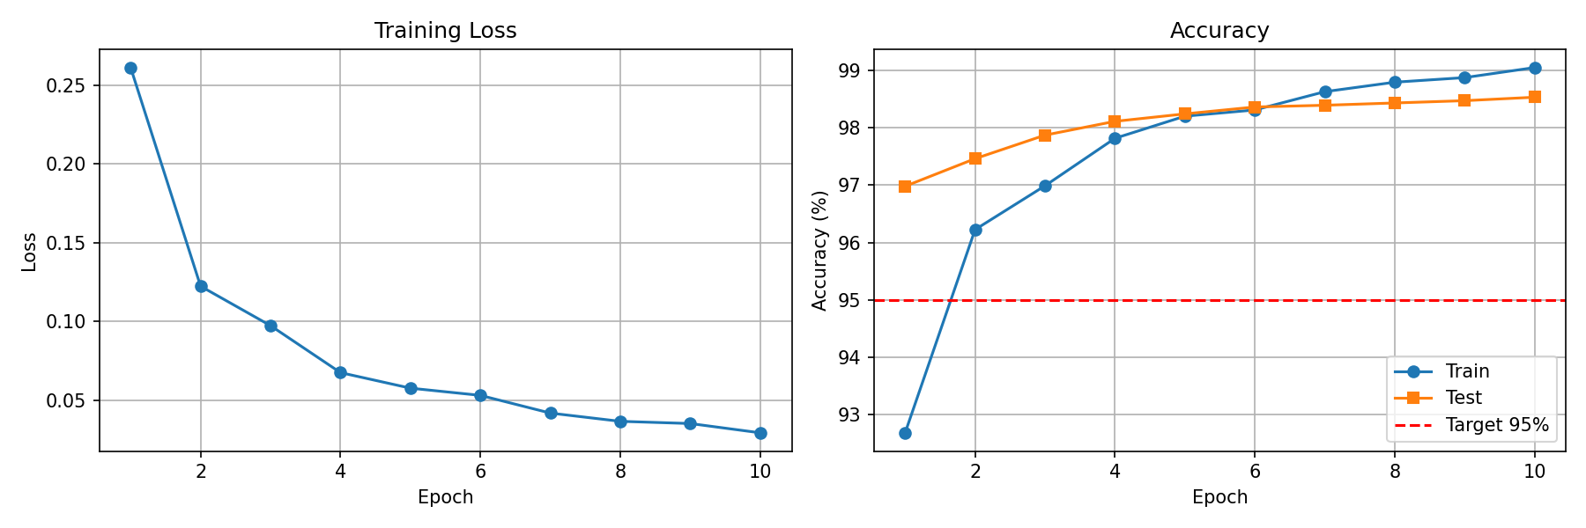

6.2 可视化识别界面
本实验基于Flask框架实现了一个本地Web可视化识别界面（app.py），用户可在浏览器中通过鼠标在黑色画布上手写单个数字，点击「识别」按钮后，界面将实时显示：
- 模型实际接收的28×28灰度缩略图
- 预测数字结果（大字显示）
- 各数字类别（0–9）的预测概率柱状图及置信度百分比


七、实验总结
本实验成功设计并实现了一个基于多层感知机的MNIST手写数字识别系统。通过合理的网络结构设计（784→256→128→10），结合批归一化、Dropout正则化及Adam优化器等技术手段，模型在仅使用CPU、训练10个epoch的条件下，在MNIST标准测试集上达到了 98.46% 的分类准确率，超越实验既定目标（≥95%）。
实验验证了以下核心结论：（1）即使不使用卷积神经网络，结构合理的MLP对MNIST此类简单图像分类任务已能取得优秀效果；（2）BatchNorm与Dropout的组合使用能有效提升训练稳定性并抑制过拟合；（3）学习率衰减策略对模型后期精度提升具有明显正向作用。
在实际推断测试中，对于书写工整、与MNIST训练数据风格一致的手写数字，模型能以极高置信度（>95%）给出正确预测，充分展现了该神经网络的实用价值。

